[margens superior e esquerda: 3 cm. Margens inferior e direita: 2 cm]

**Submetendo um artigo: normas ABNT**

**Submitting a paper: ABNT guidelines**

Não adicione o seu nome ao arquivo[1]

**Resumo (negrito, Garamond, 12, caixa baixa):** Texto em Garamond, 12, justificado, espaçamento 1,5. Segundo a ABNT NBR 6028 (2021), o **resumo** deve informar: as finalidades, a metodologia, os resultados e as conclusões do artigo. Deve ser composto por frases concisas em parágrafo único, sem enumeração de tópicos e, preferencialmente, com o verbo na terceira pessoa. Devem ter de 100 a 250 palavras. Convém evitar: símbolos e contrações que não sejam de uso corrente. As **palavras-chave** devem vir logo abaixo do resumo, antecedidas da expressão Palavras-chave, seguida de dois-pontos, separadas entre si por ponto e vírgula e finalizadas por ponto. Devem ser grafadas com as iniciais em letra minúscula, com exceção dos substantivos próprios ou siglas. Adicione, no máximo, cinco palavras-chave.

**Palavras-chave:** separadas; por; ponto; vírgula; ABNT; Brasil.

**Abstract (boldface, Garamond, 12, low case):** Text written in: 12-point Garamond, full justification, line spacing of 1,5. According to ABNT NBR 6028 (2021), the **abstract** should inform: the objectives, the methodology, the results, and the conclusions of the paper. It should be written in a concise way in one paragraph, without topics and, preferably, in the third person. It should contain between 100 and 250 words. It should avoid symbols and contractions that are not common. The **keywords** should come right after the abstract, announced by the expression Keywords, followed by semi-colons; and ended with a full stop. They should be written in low case, except when it comes to proper nouns or abbreviations. Add the maximum of five keywords.

**Keywords:** separated; by; semi; colons; ABNT; Brazil.

**1 Introdução** **(Garamond, 12 negrito, à esquerda)**

Comece com um tab (1,25) e use Garamond, 12, justificado: um artigo científico, de acordo com a ABNT NBR 6022 (2018) deve apresentar temas ou abordagens originais. Na **introdução** devem constar a definição do tema abordado, os objetivos da pesquisa, além de outros elementos que possam situar o artigo. Coloque em itálico: *peças de teatro* e estrangeirismos como *status quo*. Iniciar cada palavra com Maiúsculas para Grupos de Teatro e afins, exceto preposições. Títulos de livros: entre aspas, como “Grande sertão: Veredas” de Guimarães Rosa.

Lembre-se de, ao final da escrita e antes da submissão, limpar os seus dados do documento. No word, clique na aba Arquivo, vá até Informações, clique em Verificar Se Há Problemas, selecione a opção Inspecionar Documento, selecione todas as caixas e, por fim, clique em Inspecionar. Desde modo, a anonimidade do documento estará garantida.

Caso seja necessário citar um trabalho seu previamente publicado, reverencie-o adequadamente. Mas lembre-se de substituir as suas autocitações por XXXX tanto no corpo do texto como nas referências. Caso seu artigo seja aprovado para publicação, você terá a oportunidade de adicionar os devidos créditos nesses espaços XXXX.

**2 Desenvolvimento**

Parte principal do texto que contém a exposição do tema. Todas as seções primárias (da Introdução à Conclusão) precisam ser numeradas. A formatação adequada é o número da seção + espaço + título da seção. Utilize ponto apenas nas subseções que, além disso, devem ter formação diferenciada em itálico.

2.1 Citações (Subseções em Garamond, 12, sem negrito)

Seções terciárias em Garamond, 12, título com deslocamento de 1 tab, conforme abaixo.

2. 1. 1 Citações longas (com mais de três linhas)

Deslocamento de 4 cm da lateral esquerda, sem aspas, Garamond, 11, espaçamento simples entre linhas e referência no modelo autor-data. Todos os autores citados devem constar nas **Referências**. Exemplo:

pensar a intertextualidade como memória permite reconhecer que os liames que se elaboram entre os textos não são atribuíveis a uma explicação ou a um inventário positivista: mas isto não impede que se fique sensível à complexidade das interações existentes entre os textos, do ponto de vista da produção tanto quanto da recepção (Samoyault, 2008, p. 143)[2].

Adicione um espaçamento de 1,5 antes e depois da citação longa.

Quando o trabalho citado tiver **dois autores** (Autoria; Autoria, ano, página), como em: (Gheorghiu; Praisler, 2020, p. 90).

Quando o trabalho citado tiver **três ou mais autores** há duas opções: usar todos os nomes ou usar apenas o nome da primeira autoria e a expressão latina *et al*. em itálico, como em (Booth; Colomb; Williams, 2008) ou (Booth *et al*. 2008).

2. 1. 2 Citações curtas (com menos de três linhas)

Eu estou escrevendo sobre o tema e cito alguém, “abro aspas, adiciono a citação, e fecho aspas” (Autoria, ano, página). Fecho a frase (e não a citação) com o ponto final. Se não houver página, não use **abreviações** como n. p. , pois elas não são aceitas pela ABNT. No caso de citação **traduzida**, como em: “nós somos também o que imaginamos. Talvez, ao imaginarmos cientistas malucos e deixá-los fazer o que há de pior dentro dos limites das nossas ficções, nós esperamos manter os cientistas reais sãos” (Atwood, 2011, tradução nossa)[3]. Caso o **arquivo digital** contenha algum tipo de identificação, como local ou posição, esses poderão ser referenciados, como em: “ainda falta um pouco [...]” (Fagundes, 2023, posição 21). Caso a citação seja retirada de uma frase mais longa, indique a **supressão** com [...].

2. 2 Como utilizar imagens

Lembre-se que vídeos, fotos e afins de terceiros, carecem de carta de autorização assinada pelos devidos responsáveis. As imagens devem ter resolução de 300 dpi e tamanho de 725X500 pixels. Todos os arquivos deverão vir acompanhados de legendas de identificação e de referência de autoria em Garamond, 10, espaçamento simples, centralizado. Sempre que uma **imagem, quadro ou tabela** forem utilizados é necessário que sejam referenciados no parágrafo anterior. **Imagens** devem ser adicionadas em formato .png junto com o artigo e não apenas dentro do artigo. Vejam uma foto do meu gato abaixo (**imagem 1**).

Imagem 1 - O meu gato sendo fofo [adicionar numeração e usar hífen depois de “Imagem”]

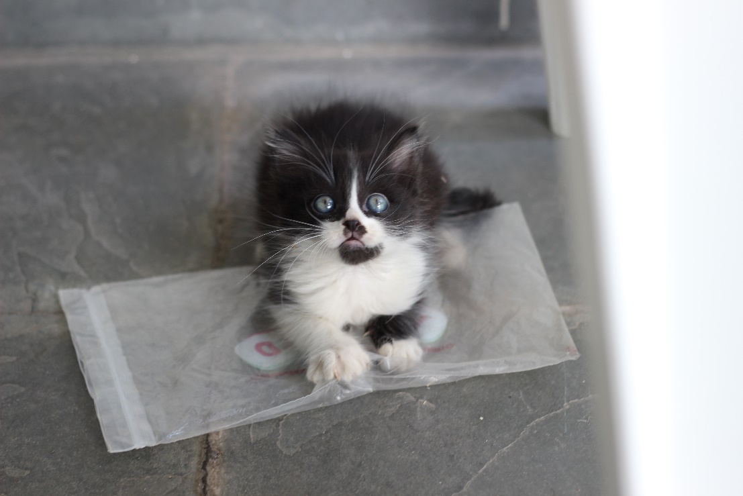

Fonte: Acervo Pessoal, 2023.

OU

Fonte: Machado, 2023, p. 71.

[Caso a imagem seja de outra autoria, utilizar o padrão de citação e a referência completa ao final do texto]

Adicione um espaçamento de 1,5 antes e depois de imagens, quadros e tabelas.

**3 Considerações Finais**

Parte final do texto em que são apresentadas as considerações relacionadas aos objetivos e hipóteses da pesquisa. As seções posteriores não devem ser numeradas.

Na próxima página, apresentamos **duas listas**: uma de como fazer **referências** e outra com as **informações adicionais** necessárias que devem ser declaradas no ato de submissão.

**Agradecimentos**

Item final, deve ser adicionado apenas após a aprovação do artigo para a publicação. Pessoas e /ou agências de fomento devem ser agradecidas aqui.

**Referências**

(Garamond, 12, negrito, centralizado)

Ordenadas por ordem alfabética, à esquerda, Garamond, 12, espaçamento simples, com um espaço entre cada referências. Todos os trabalhos listados nas **Referências** devem ter sido citados no artigo. Caso haja alguma referência que não tenham sido citada ao longo do texto, ela será impreterivelmente removida. Para se atualizar de como fazer referências ABNT, disponibilizamos um documento que pode ser acessado no seguinte link:

https://periodicos.ufop.br/ephemera/libraryFiles/downloadPublic/41

ATWOOD, Margaret Eleanor. *In other worlds*: SF and the human imagination. 1ª ed. New York: Nan A. Talese/Doubleday, Random House, 2011. Kindle[4].

BOOTH, W. C.; COLOMB, G. G.; WILLIAMS, J. M. *A arte da pesquisa*. São Paulo: Martins Fontes, 2008. [separe os autores com ponto e vírgula].

FICÇÃO americana. Bia Fiorotto, Ieda Marcondes e Carlos Merigo. [*S. l*.]: Cinemático, B9, 12 mar. 2024. *Podcast*. Disponível em: <https://open.spotify.com/episode/6VgXKUKysjyPiTdDFqZlD2?si=f2823ccb065a4b0a> . Acesso em: 12 mar. 2024.

FRUTOS, J. D.; BORENSTEIN, D. Desenvolvimento de um sistema de informações para interação ágil entre clientes e empresas de construção civil. *In*: CONGRESSO BRASILEIRO DE GESTÃO DE DESENVOLVIMENTO DE PRODUTO, 2, 2000, São Carlos. Anais [...]. São Carlos: UFSCar, 2000. p. 1-15.

GHEORGHIU, O. C.; PRAISLER, M. Rewriting Politics, or the Emerging Fourth Wave of Feminism in Margaret Atwood’s The Testaments. *ELOPE*: English Language Overseas Perspectives and Enquiries, v. 17, n. 1, p. 87–96, 2020. Disponível em: https://journals.uni-lj.si/elope/article/view/8997. Acesso em: 13 maio 2023. [com exceção de maio todos os meses devem ser abreviados, como: Acesso em: 14 jun. 2023).

GONÇALVES, Aline Machado. *A história como um pesadelo feminino*: uma análise de The Handmaid’s Tale e The Testaments, de Margaret Atwood. 2023. Dissertação (Mestrado em Estudos da Linguagem) – Programa de Pós-graduação em Letras, Universidade Federal de Ouro Preto, Mariana, 2023[5].

PULS, Mauricio. Cor ou preto e branco? Razões de uma escolha, *Zum*, São Paulo, 11 mar. 2016. Disponível em: <https://revistazum.com.br/radar/cor-ou-pb/> . Acesso em: 06 fev. 2024.

SAMOYAULT, Tiphaine. *A intertextualidade*. Tradução de Sandra Nitrini. São Paulo: Aderaldo & Rothschild, 2008.

UM MANIFESTO 2.0 do bibliotecário. Mash up por Laura Cohen. Tradução de Maria José Vicentini Jorente. [*S. l*.: *s. n*.], 2007. 1 vídeo (4 min). Disponível em: <http://www.youtube.com/watch?vYj1p0A8DMrE> . Acesso em: 12 maio 2010.

**Algumas dicas**

Utilize a sigla *s.l*. em itálico para indicar que não há local.

Utilize a sigla *s. n*. em itálico para indicar que não há editora.

**Capítulo e livro de mesma autoria ou duas obras de mesma autoria**

Insira as referências normalmente. Em hipótese alguma use sublinhado ou afins para suprimir uma autoria, pois este uso foi abolido pelas versões mais recentes da ABNT.

Não aceitamos a utilização de *Idem (id.)* ou afins.

**Entrevista**

Se a entrevista não tiver sido publicada, ela não gera referência. Se ela tiver sido publicada adeque ao tipo de publicação, como entrevista para revista ou entrevista em livro ou trabalho acadêmico.

**Informações adicionais**

[esse tipo de informação não deve constar no artigo, mas deve ser declarado, se for o caso]

**Financiamento**

No momento da submissão dentro do sistema há um espaço para que o financiamento seja declarado. Exemplos: CAPES, Fapemig, etc.

**Aprovação em Comitê de ética**

Declarar as informações referentes em mensagem endereçada ao editor no ato da submissão.

**Conflito de interesse**

Qualquer conflito de interesse deve ser declarado em mensagem endereçada ao editor no ato da submissão.

**Contribuição de autoria (CRediT)**

Caso haja mais de um autor, ambos devem assinar uma declaração de autoria conforme os seguintes critérios: <https://www.abralin.org/circulares/rabralin/CRediT.pdf> . Não adicione critério que não esteja nessa lista, apenas selecione os que cabem no seu tipo de pesquisa/artigo e os declare.

**Contexto da pesquisa**

Caso o artigo submetido seja derivado de tese ou dissertação de um dos autores, deverá ser devidamente adaptado e essa informação deve ser declarada em mensagem endereçada ao editor no ato da submissão com a referência completa.

1. Adicione a sua biografia/filiação institucional no **sistema** de submissão. Não faça isso nas notas de rodapé, para que a anonimidade do documento seja preservada. É obrigatório o preenchimento da bio com as seguintes informações de: vínculo acadêmico: Universidade, Instituto/Departamento, Cidade, Estado, País e Ícone

   Descrição gerada automaticamenteorcid.
2. Notas de Rodapé: Garamond, 10, espaçamento simples, justificado. Não use a nota de rodapé para fazer as **Referências**. Apenas para informações extras.
3. “We are also what we imagine. Perhaps, by imagining mad scientists and then letting them do their worst within the boundaries of our fictions, we hope to keep the real ones sane” (ATWOOD, 2011). Se for **citar em outra língua**, adicione o original na Nota de Rodapé. A sua tradução fica no corpo do texto seguida da referência com a expressão “tradução nossa”.
4. Poderia ser outro tipo de arquivo digital como: (E-book, Epub, etc.).
5. Aline Machado Gonçalves é a autora deste *template* e bolsista FAPEMIG da Ephemera.